Naam: Datum:

Op zoek naar het evenwicht

1 Inleiding

Dit is een ILS over "evenwicht":
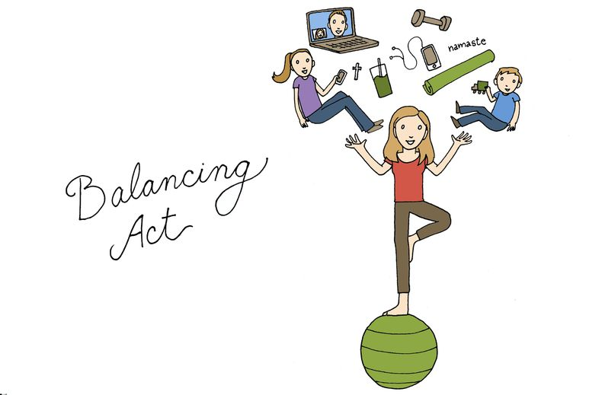
http://graasp.eu/ils/56e01f845829e7041c100fdb/?lang=nl

Gemaakt voor:


Klik op één van de tabbladen.
Werk van links naar rechts.
Je kunt altijd terug gaan naar een tabblad dat je al gehad hebt.
Schrijf je antwoorden in de vakken die daarvoor in dit werkblad zijn opgenomen.
Soms is er meer tekst dan op het scherm pastl
Je moet dan naar beneden "scrollen".
Sukses!

‘



2. Probleem en voorspelling

Kijk eens goed naar het plaatje hieronder.
Dit komt je vast wel bekend voor.
Je bent met de klas naar de speeltuin en wilt op de wipwap met de juf.
Maar van wippen komt niets terecht omdat de juf veel zwaarder is dan jij.

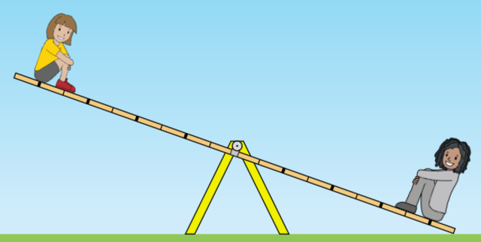

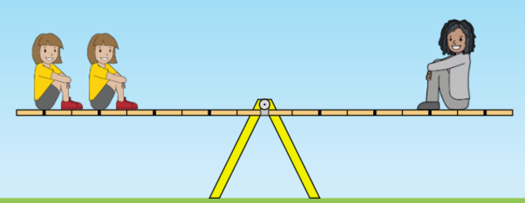
Een oplossing voor dit probleem zou kunnen zijn dat je een klasgenoot zoekt.
En dat jullie dan met z'n tweeën aan één kant gaan zitten, zoals in het plaatje hieronder.

Zou het ook mogelijk zijn de wipwap op een andere manier in evenwicht te krijgen?
Dus zonder een klasgenoot te vragen.
Wat denk je?
Hier onder staan drie mogelijkheden.
Welke is volgens jou de juiste?

- De lichtste persoon moet dichter bij het midden van de wipwap gaan zitten.
- De zwaarste persoon moet dichter bij het midden van de wipwap gaan zitten.
- Het is niet mogelijk de wipwap in evenwicht te krijgen.

Schrijf hieronder in wat jij verwacht en waarom.

3. Kijk wat er gebeurt

Hieronder zie je een computerprogramma waarin je proefjes kunt doen met een wipwap:

https://phet.colorado.edu/sims/html/balancing-act/latest/balancing-act_nl.html

Klik twee keer achter elkaar op het middelste plaatje (waar de tekst "Balanceren" onder staat).
Klik nu twee keer op de blauwe pijl in het vakje "Bakstenen".
Je ziet nu de personen die ook in de vorige plaatjes voorkwamen.
Je kunt deze naar de wipwap slepen.
Wanneer je ze op de wipwap hebt gezet, haal je de steunen weg door op het plaatje onder de wipwap te klikken.
Wat gebeurt er?
Schrijf bij elk proefje dat je doet op welk gewicht je aan beide kanten hebt geplaatst en hoever het gewicht vanaf het middelpunt is geplaatst.
Als je het handig vindt om een meetlat te gebruiken klik je op het rondje voor het woord "Meetlat".
Voeg voor elk proefje dat je uitvoert hieronder een observatie toe.

Wanneer het je gelukt is de wipwap in evenwicht te krijgen, kun je het nog eens proberen met andere voorwerpen en gewichten.

4. Leg uit

Je hebt een aantal proefjes gedaan.
Is het je gelukt de wipwap in evenwicht te krijgen?
Als het niet gelukt is, schrijf dan hier onder op waarom het volgens jou niet gelukt is.
Als het wel gelukt is, schrijf dan op hoe je dat gedaan hebt.

Probeer het zo op te schrijven dat een klasgenoot die het nog niet begrijpt, het wel gaat begrijpen.
Je moet dus niet alleen zeggen dat de ene dichter bij moet gaan zitten of verder af.
Maar probeer ook uit te leggen wat het verband is tussen het gewicht en de afstand tot het draaipunt.

5. Extra uitleg

Het is mogelijk de wipwap in evenwicht te krijgen. Daarbij zijn twee dingen belangrijk: het gewicht van de personen en de afstand tot het draaipunt.
Kijk maar naar het plaatje hieronder.

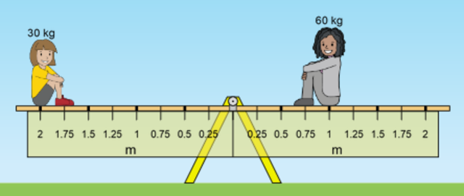

Als ik op de wipwap ga zitten en iemand anders gaat aan de andere kant zitten, dan moeten we ervoor zorgen dat mijn gewicht keer de afstand tot het draaipunt even groot is als het gewicht van de ander keer de afstand tot het draaipunt.
Dat klinkt erg ingewikkeld, maar dat valt wel mee.
Het meisje aan de linkerkant weegt 30 kg en ze zit twee meter van het draaipunt.
Gewicht keer afstand is dus: 30 x 2 = 60.
De juf weegt 60 kg dus moet zij op 1 meter van het draaipunt gaan zitten.
Gewicht keer afstand is dan 60 x 1 = 60.
De wipwap is in evenwicht want 30 x 2 = 60 x 1.

Denk je dat je het begrijpt?
Ga dan naar het spel om te testen of je het goed begrepen hebt.

https://phet.colorado.edu/sims/html/balancing-act/latest/balancing-act_nl.html
